**OBJEKTNO ORIJENTIRANO PROGRAMIRANJE**

**Seminar**

**Case study: Usporedba jezika Ada i C++**

**Autor:** Marija Jukić  
**Mjesto i datum:** Split, siječanj 2025.

**Sadržaj**

1. **Uvod** ......................................................................................... 2
2. **Upravljanje memorijom** ........................................................... 2  
   2.1. Načini upravljanja memorijom ................................................ 2  
   2.2. Konstruktori i destruktori ...................................................... 3
3. **Nasljeđivanje** ......................................................................... 5  
   3.1. Jednostavno nasljeđivanje ..................................................... 6  
   3.2. Višestruko nasljeđivanje ....................................................... 7
4. **Polimorfizam** ........................................................................... 8  
   4.1. Statički i dinamički polimorfizam .......................................... 9  
   4.2. Generički tipovi ................................................................. 10
5. **Iznimke i RAII** .......................................................................... 11
6. **Ostale razlike** ........................................................................... 13
7. **Praktični primjeri** .................................................................. 14  
   7.1. Primjer klase u C++ ............................................................. 14  
   7.2. Primjer klase u Adi .............................................................. 15
8. **Zaključak** ............................................................................... 16
9. **Literatura** ............................................................................... 16

**1. Uvod**

Ada i C++ dva su moćna programska jezika koja se koriste u različitim domenama razvoja softvera. Ada, razvijena na temelju vojnih zahtjeva, istaknula se u projektima gdje su sigurnost i pouzdanost kritični. C++ je, s druge strane, široko prihvaćen kao višenamjenski jezik zahvaljujući svojoj brzini i fleksibilnosti. Cilj ovog case studyja je usporediti ove jezike s obzirom na upravljanje memorijom, nasljeđivanje, polimorfizam, iznimke te druge razlike.

**2. Upravljanje memorijom**

**2.1. Načini upravljanja memorijom**

**C++:**  
C++ nudi izravnu kontrolu nad memorijom putem operatora new i delete. Ovo programerima daje moćnu, ali odgovornu ulogu u osiguravanju da memorija bude pravilno alocirana i oslobođena.

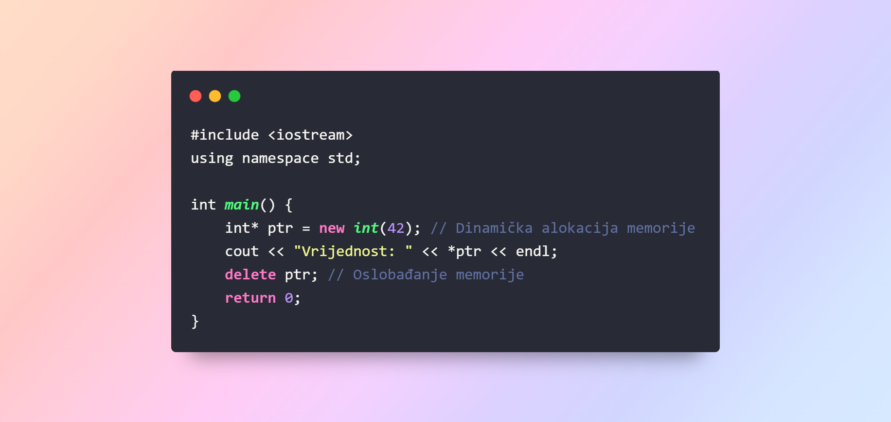

**Ada:**  
U Adi, alokacija memorije upravlja se u okviru životnog ciklusa objekta, a garbage collection automatski oslobađa memoriju koja više nije potrebna.

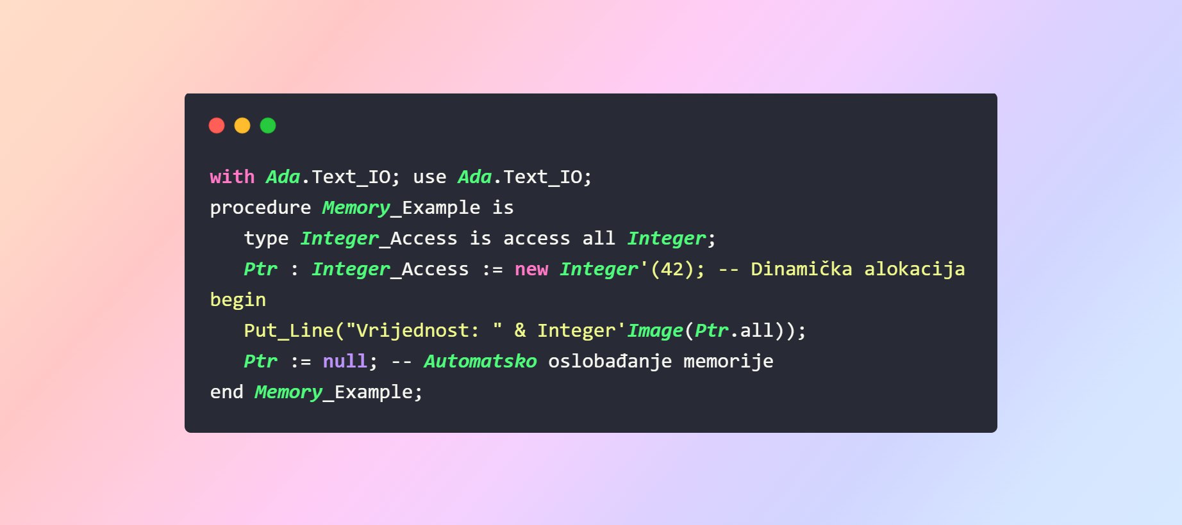

**2.2. Konstruktori i destruktori**

**C++:**  
Konstruktori i destruktori osiguravaju inicijalizaciju i oslobađanje resursa objekata.

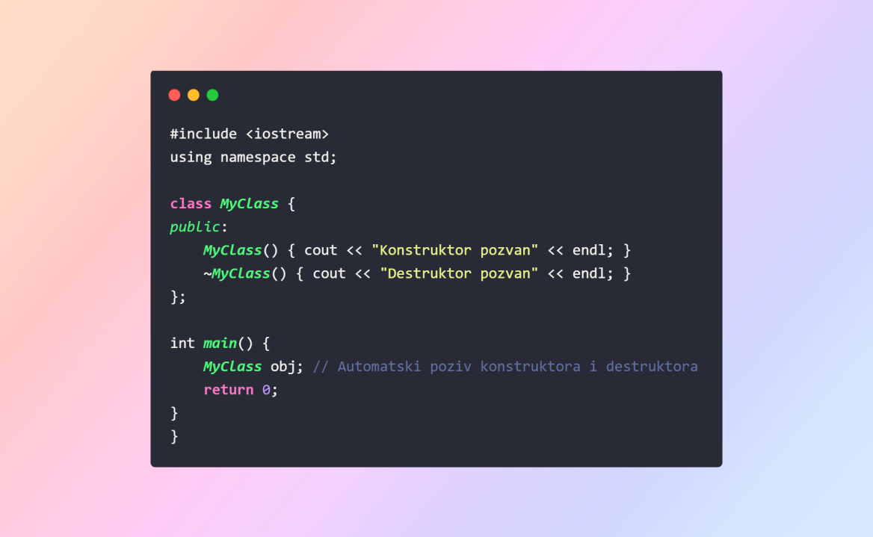

**Ada:**  
Ada nema destruktore poput C++-a, ali koristi upravitelje zadataka i "controlled types" za oslobađanje resursa.

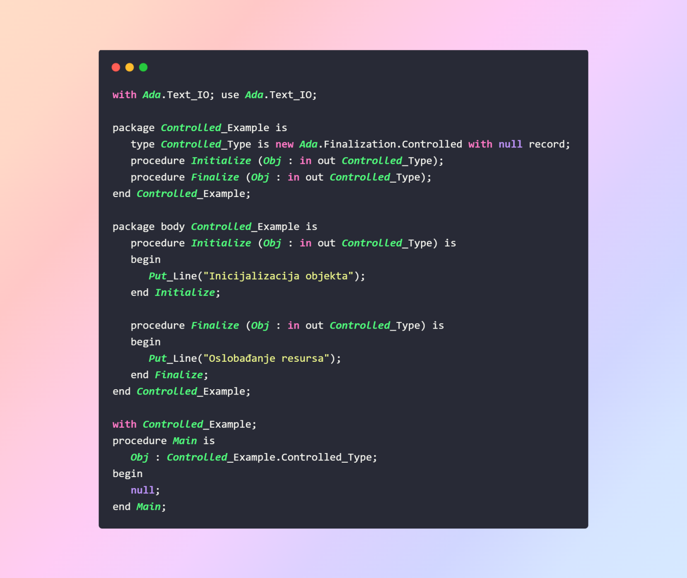

**3. Nasljeđivanje**

**3.1. Jednostavno nasljeđivanje**

**C++:**

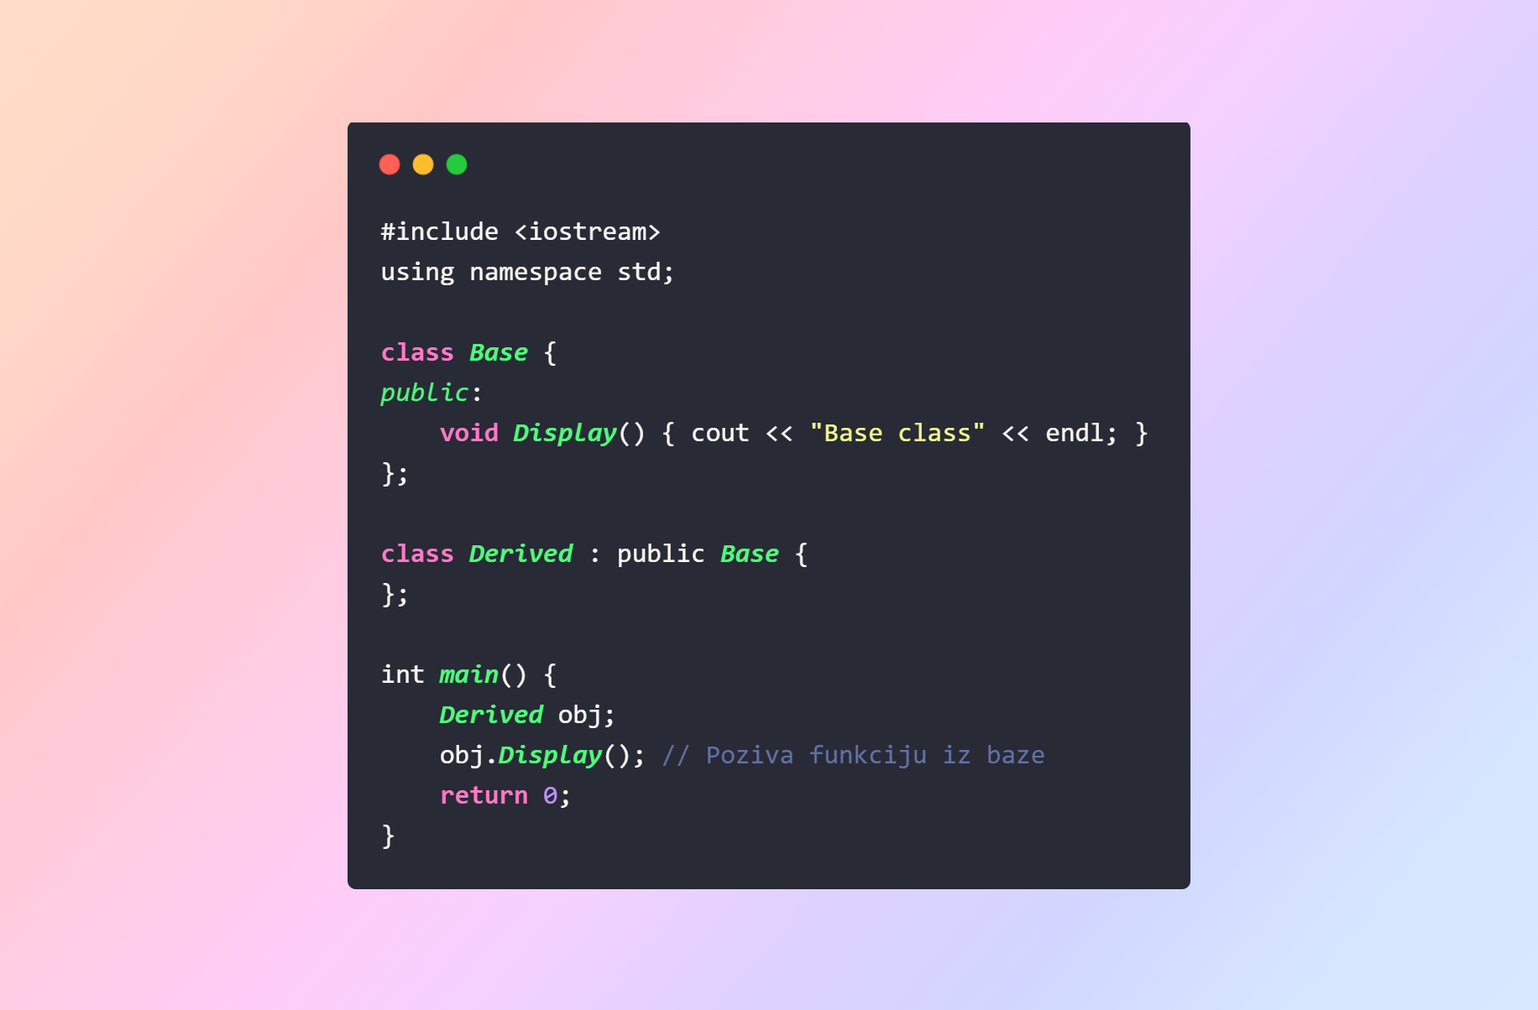

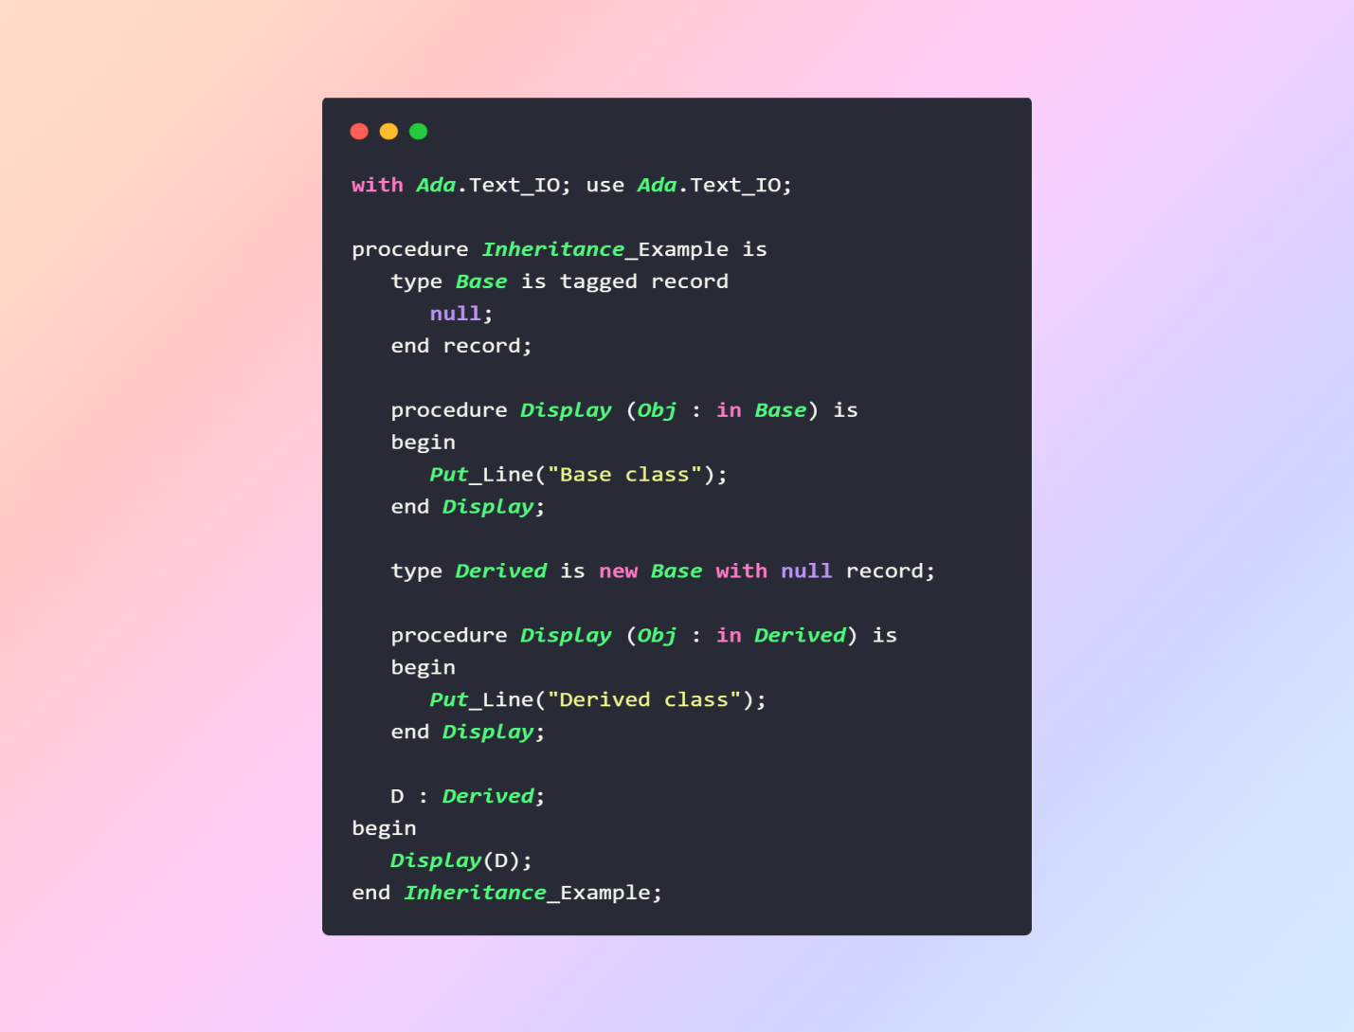

**Ada:**

**3.2. Višestruko nasljeđivanje**

Ada ne podržava višestruko nasljeđivanje na isti način kao C++. Umjesto toga, koristi kombinaciju interfacea i mix-in paketa.

**C++ Višestruko nasljeđivanje:**

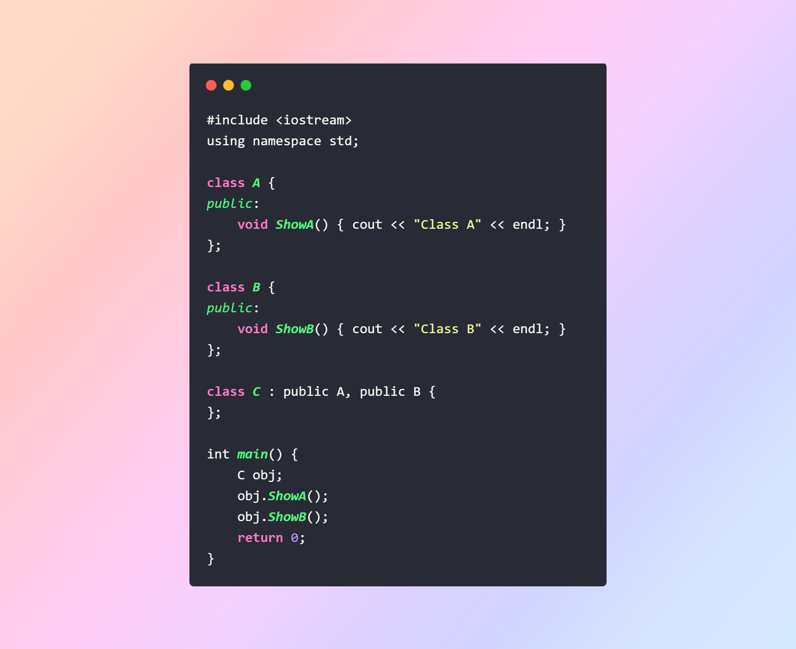

**4. Polimorfizam**

**4.1. Statički i dinamički polimorfizam**

**C++ Statički polimorfizam (Preopterećenje funkcija):**

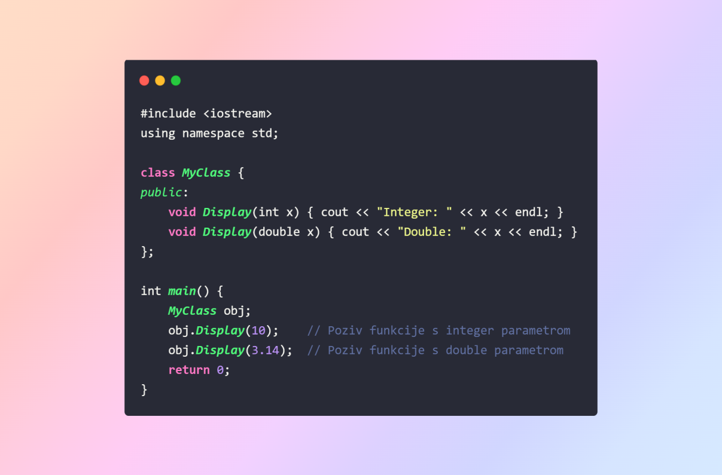

**C++ Dinamički polimorfizam (Virtualne funkcije):**

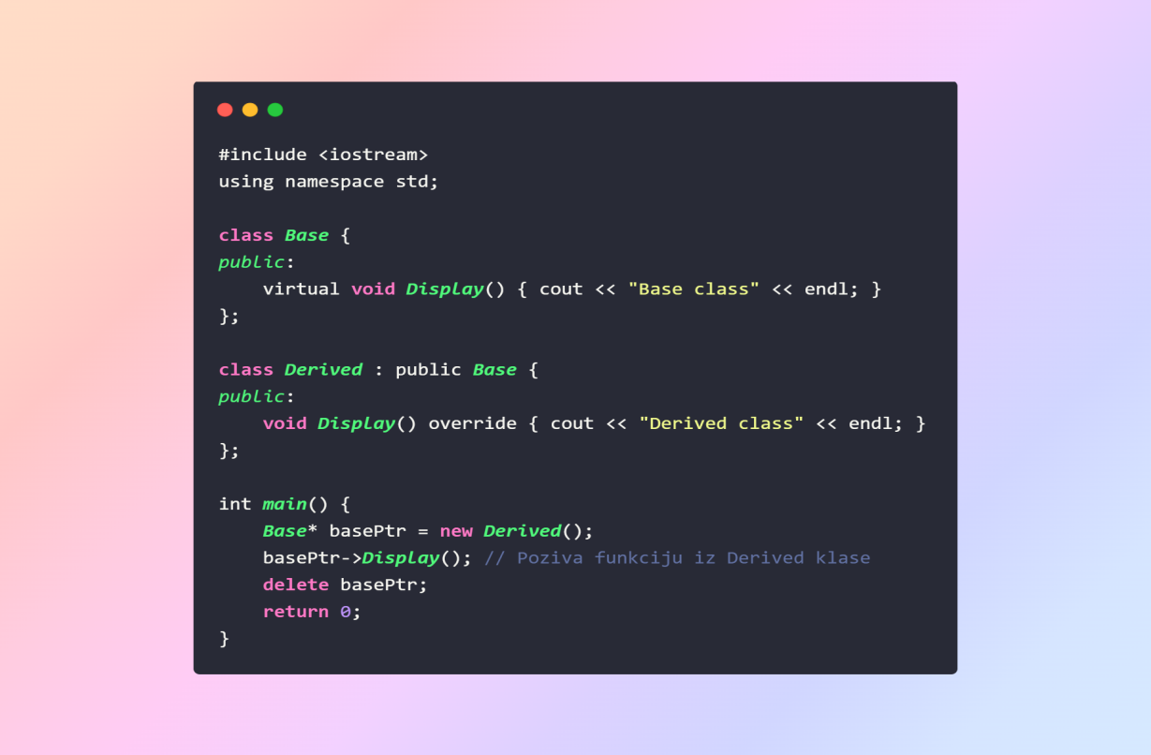

**Ada Dinamički polimorfizam:**

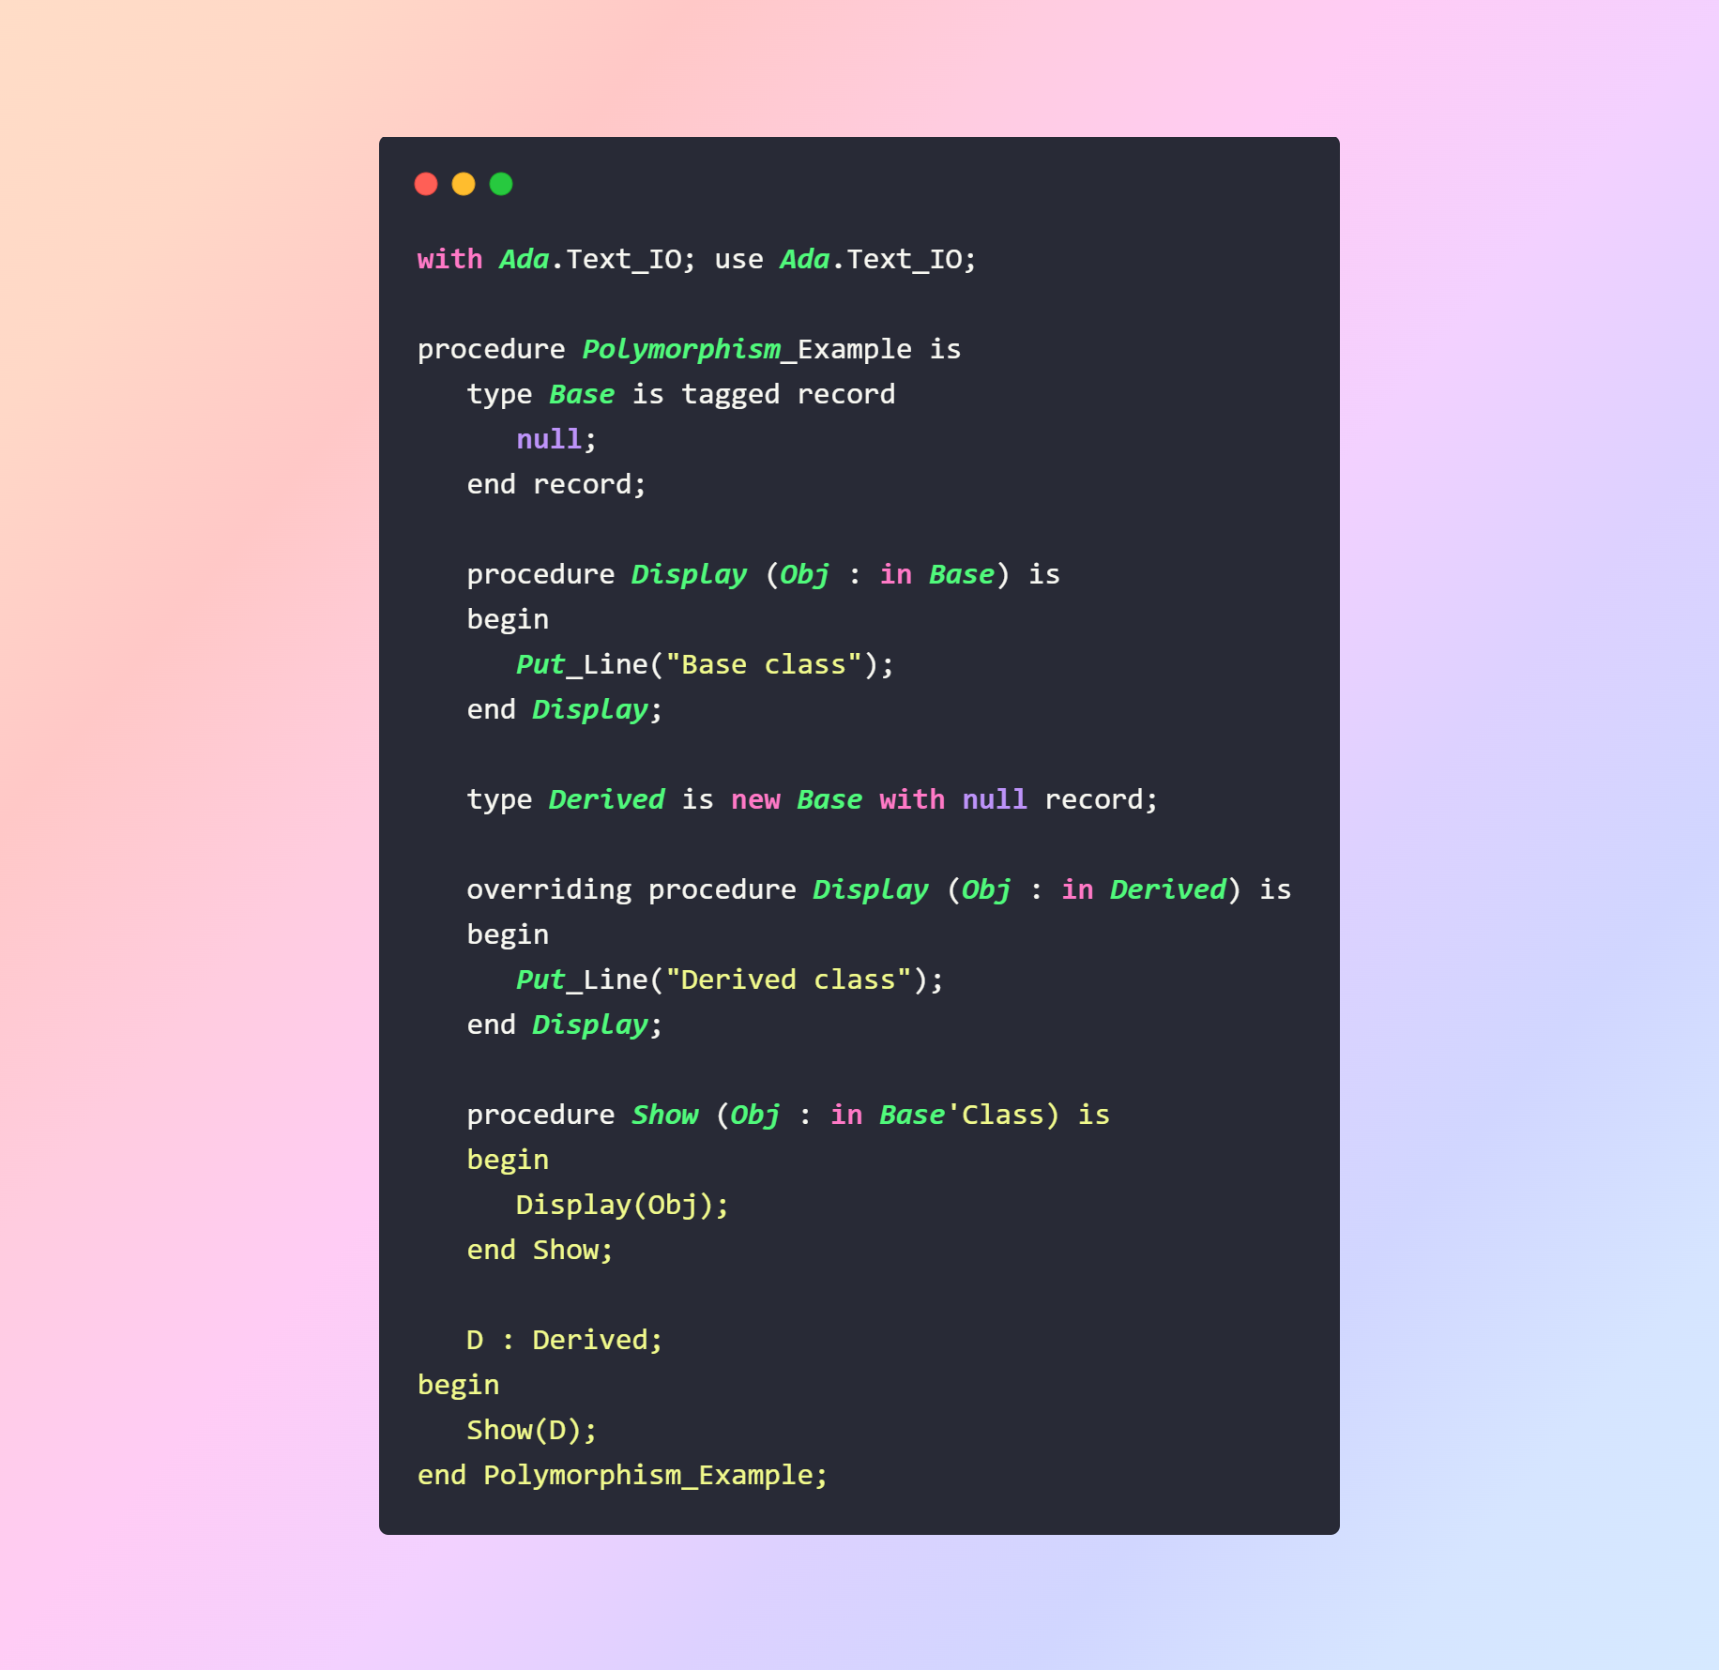

**4.2. Generički tipovi**

**C++ Templates:**

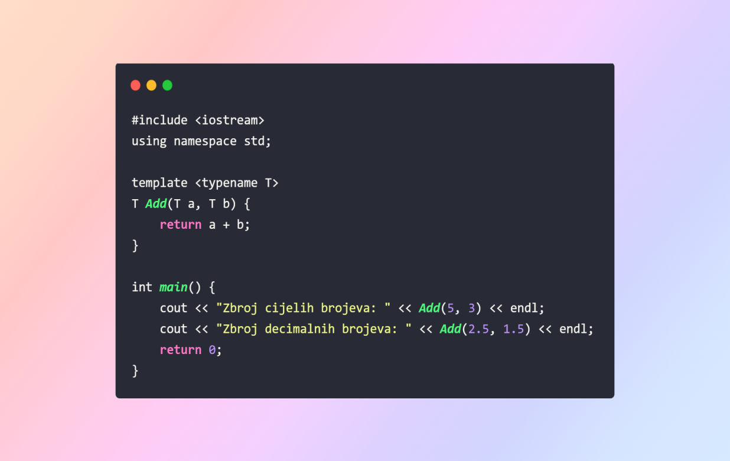

**Ada Generički paketi:**

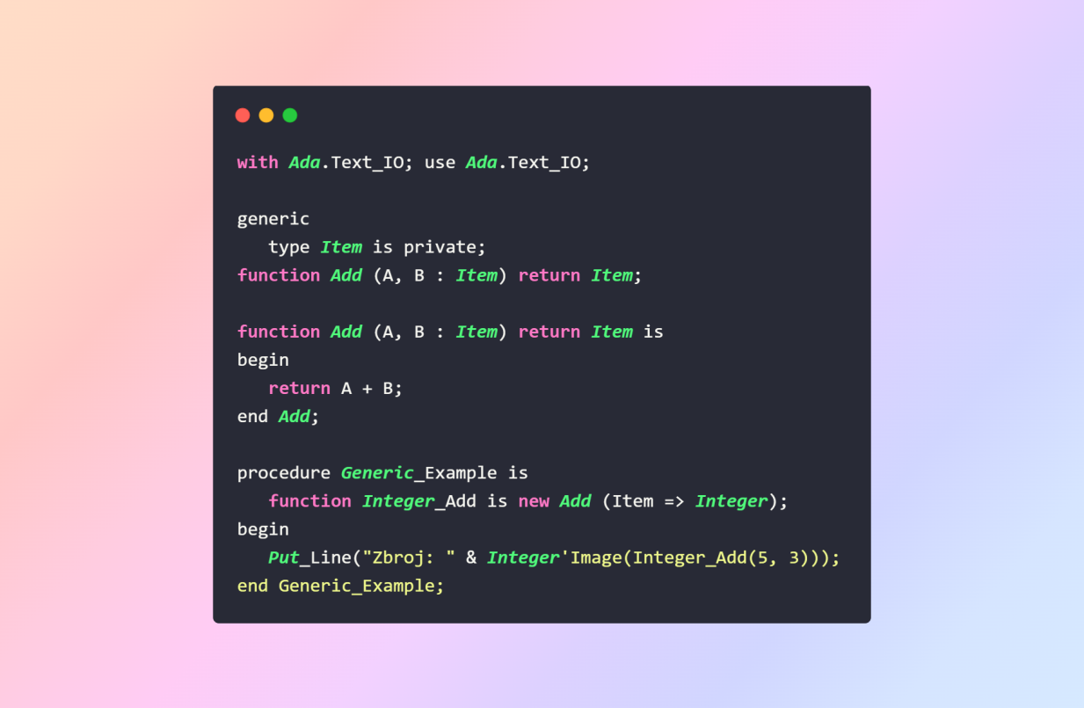

**5. Iznimke i RAII**

**5.1. Upravljanje iznimkama**

**C++:** C++ koristi ključnu riječ try-catch za rukovanje iznimkama.

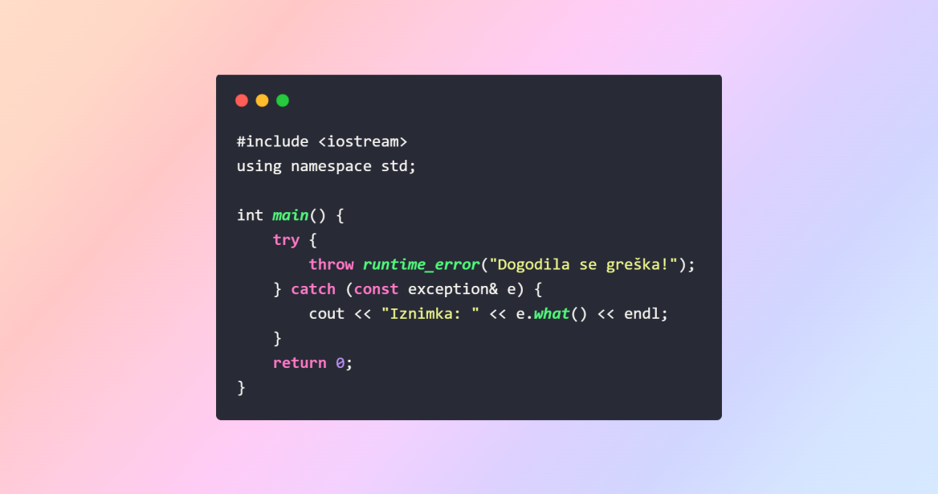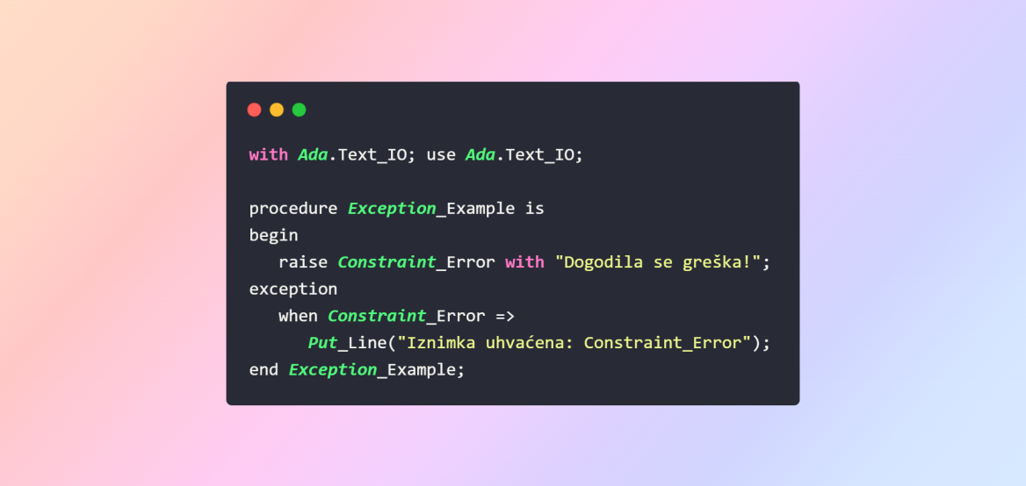

**Ada: Ada koristi exception blokove za hvatanje i obradu iznimaka.**

**5.2. RAII (Resource Acquisition Is Initialization)**

**C++:** RAII osigurava automatsko upravljanje resursima pomoću destruktora.

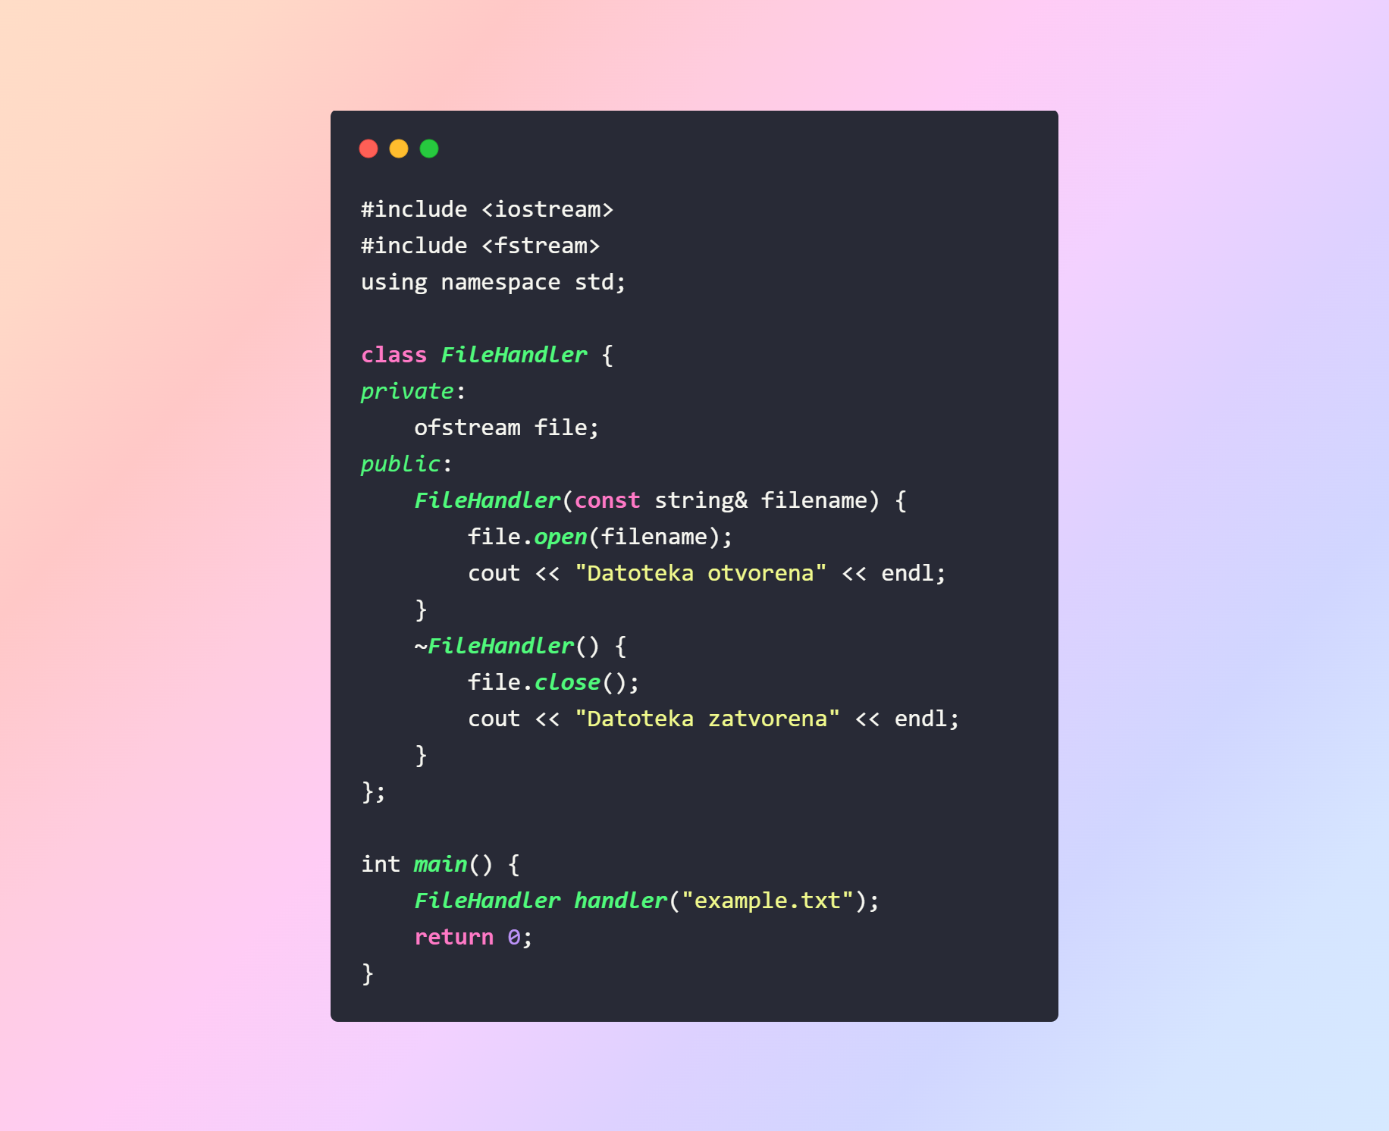

**Ada:** Ada koristi "controlled types" za automatsko upravljanje resursima.

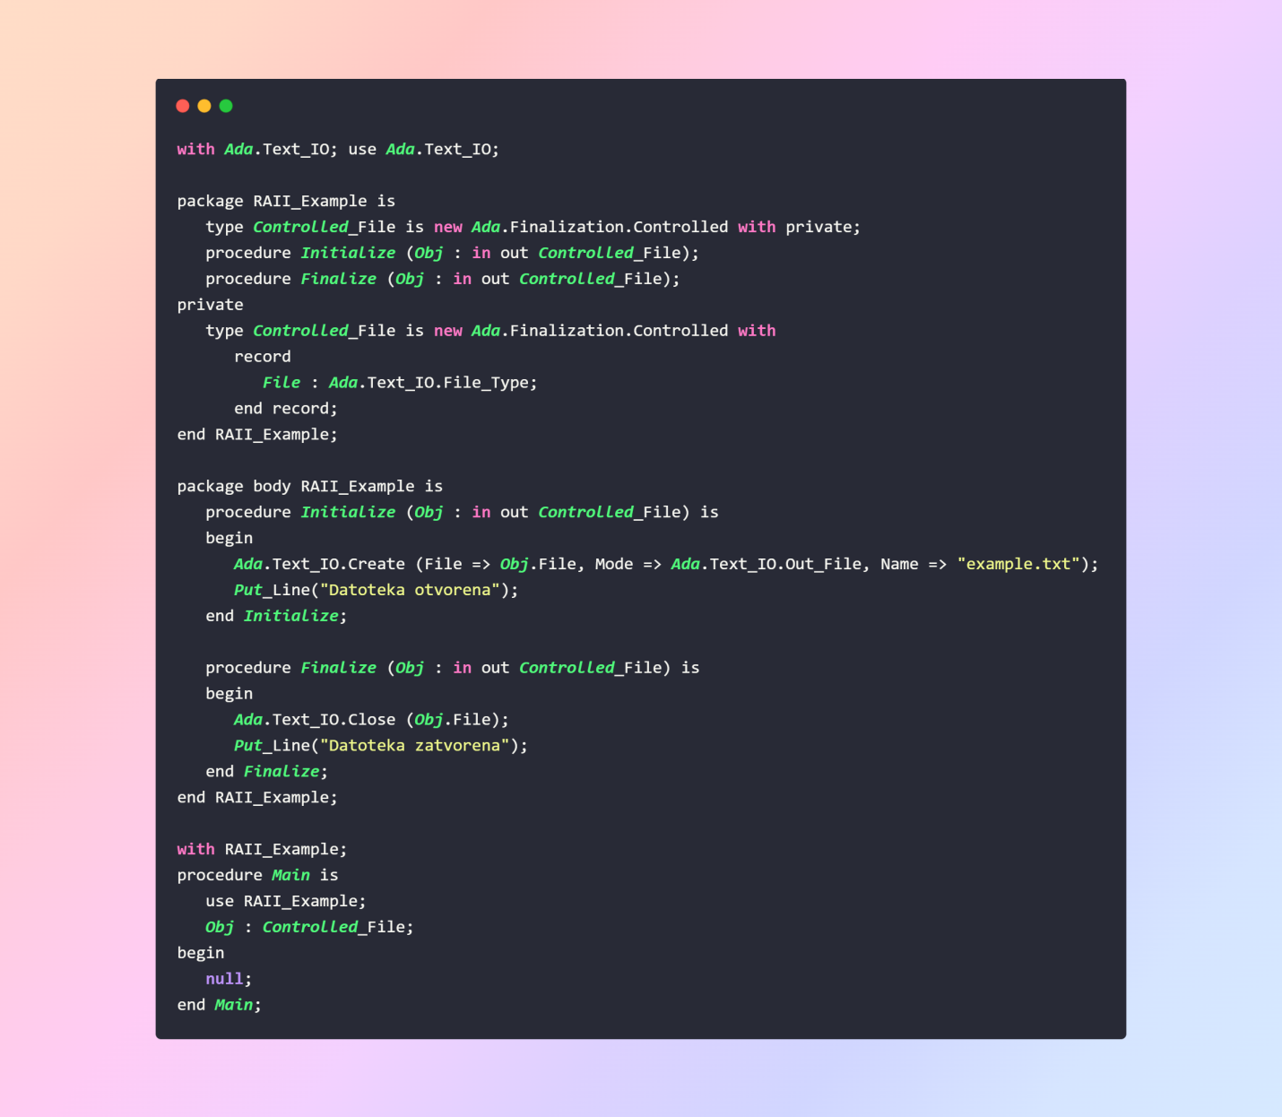

**6. Ostale razlike**

* **Standardna biblioteka:** C++ ima bogatu STL (Standard Template Library) koja pruža razne alate poput vektora, mapa i algoritama. Ada koristi ugrađene biblioteke specifične za sustave visoke pouzdanosti.
* **Podrška za konkurentnost:** Ada nativno podržava taskove i zaštitne objekte za konkurentnost, dok C++ koristi vanjske biblioteke poput pthreads ili std::thread.
* **Filozofija dizajna:** Ada je stvorena s naglaskom na sigurnost i čitljivost, dok C++ nudi više fleksibilnosti uz potencijal za složenije greške.

**7. Praktični primjeri**

**7.1. Primjer klase u C++**

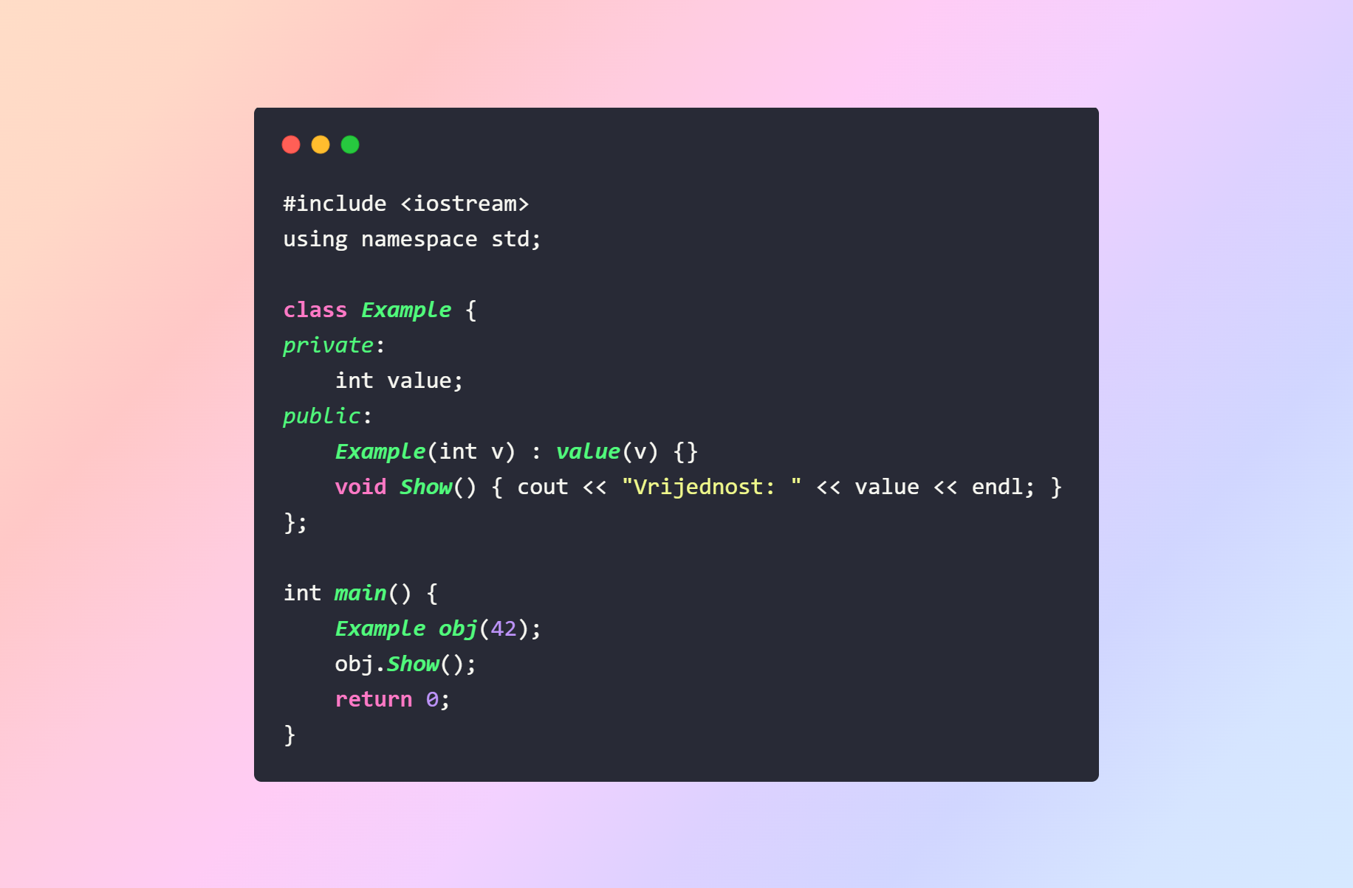

**7.2. Primjer klase u Adi**

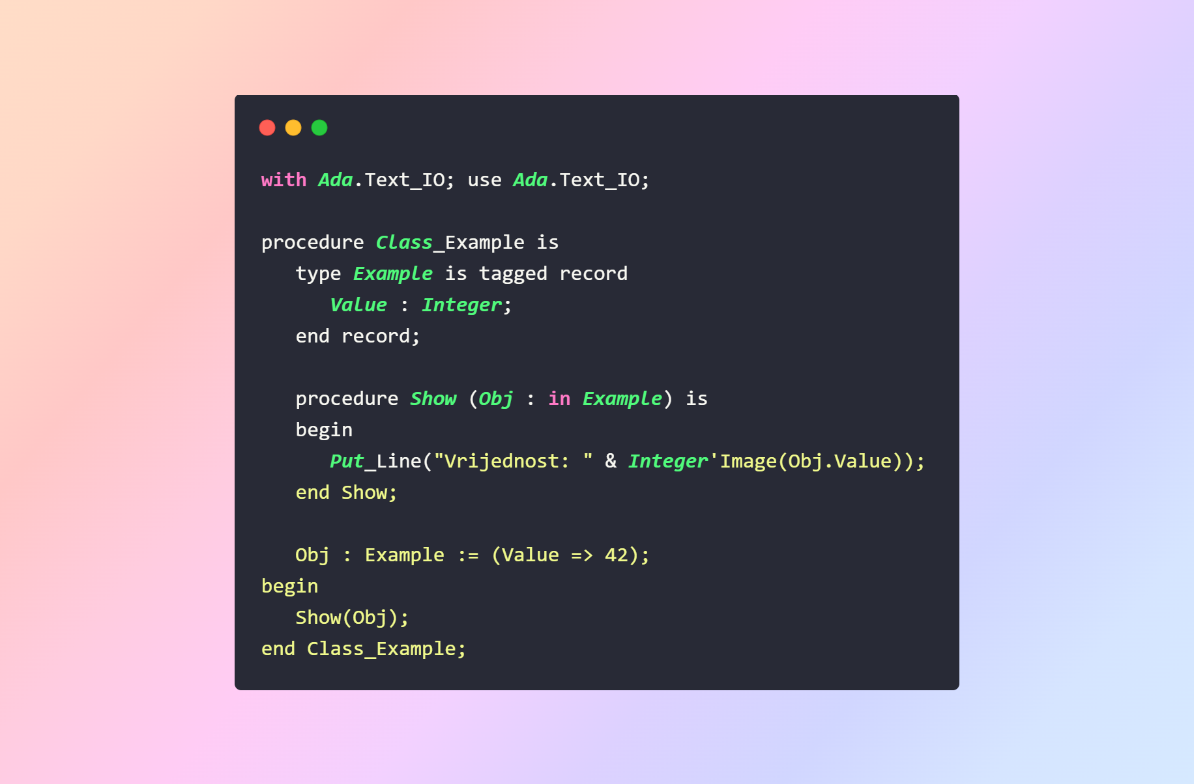

**8. Zaključak**

Ada i C++ nude različite pristupe razvoju softvera. Ada je idealna za projekte gdje su pouzdanost i sigurnost ključni, dok C++ pruža fleksibilnost i visoke performanse. Odabir jezika često ovisi o zahtjevima projekta i preferencijama programera.

**9. Literatura**

1. <https://www.adacore.com/>
2. <https://cplusplus.com/>
3. <https://learn.microsoft.com/en-us/cpp>